专利类型 | 发明 实用新型
发明名称/实用新型名称 | 复杂内流道增减材混合制造方法
全部发明人姓名 | 吕建忠 刘志乙
发明人联系方式 |  | 13804946022/hybridwise@163.com/loojian@163.com
第一实用新型人 | 国籍
第一实用新型人 | 身份证号
第一申请人 | 姓名或名称 | 大连海博瑞思科技有限公司
第一申请人 | 申请人类别 | 大专院校 科研单位工矿企业 事业单位 个人
第一申请人 | 组织机构代码/个人身份证号 | 91210231MA0TQF68XW
第一申请人 | 国籍/注册国家（地区） | 中国
第一申请人 | 地址 | 大连高新技术产业园区高新街1号创业e港二层203-45室
第一申请人 | 邮政编码
第一申请人 | 经常居所地/营业所所在地 | 中国
联系人 | 姓名 |  | 祝爱丽
联系人 | 地址/邮编/电话 |  | 大连高新区/116024/0411-39076985
总委托编号
代理人姓名
优先权声明 | 在先申请国别或地区
优先权声明 | 在先申请日
优先权声明 | 在先申请号
优先权声明 | 原申请日
声明 | 同日申请实用新型和实用新型 要求提前公布
附件清单 | 费用减缓请求书 费用减缓证明 实质审查请求书 专利代理委托书
- 一种复杂内流道增减材混合制造方法，步骤如下：
①制备与零件内流道形状相同的填充物；
②采用逐层沉积法制备基体；
③将填充物放置在基体上；
④采用逐层沉积法，继续逐层沉积直至包覆填充物，形成零件；
⑤去除填充物；
⑥消除应力热处理。
- 根据权利要求1所述的复杂内流道增减材混合制造方法, 其特征在于：所述的填充物为铸造砂与型砂粘结剂的混合物，或者为单一物质。
- 根据权利要求1所述的复杂内流道增减材混合制造方法, 其特征在于：所述的步骤④中的逐层沉积方向为沿着零件的内流道的中心流线方向逐层沉积或者垂直零件的内流道的中心流线方向逐层沉积。
- 根据权利要求1所述的复杂内流道增减材混合制造方法, 其特征在于：所述的去除填充物的方法是加热融化，或外力击打，或机械振动，或化学腐蚀。
- 根据权利要求3所述的复杂内流道增减材混合制造方法, 其特征在于：所述的沿零件的内流道中心流线方向逐层沉积时，填充物可以整体预埋或沿沉积方向分段预埋。
- 根据权利要求3所述的复杂内流道增减材混合制造方法, 其特征在于：所述的垂直零件的内流道中心流线方向逐层沉积时，在平行内流道中心流线的位置停止，然后运用减材的方法精密处理基体上表面和内流道曲面。
- 根据权利要求3所述的复杂内流道增减材混合制造方法, 其特征在于：所述的减材的方法为铣削、磨削、滚压以及激光超声去除材料的方法。

复杂内流道增减材混合制造方法

技术领域
本发明涉及一种复杂的内流道制造方法，尤其涉及一种复杂内流道增减材混合制造方法。
背景技术
复杂内流道指封闭的实体内部存在的由单个或者多个曲面包覆形成的流体通路。通常内流道需要较高的表面光洁度，便于流体快速通过。内流道结构应用较多，包括闭式叶轮，冷却水路和空心叶片等。
比如闭式叶轮，内流道由两叶片，轮毂面和盖盘面组成。当叶片扭曲较大，叶片间的流道较长时，使用材料去除的加工方式难以实现，所以通常采用铸造工艺制造。
比如注塑模具的随形冷却水路，由于模具表面的复杂性，能够在模具表面下方合理的设计管路，能够均匀的带走热量，可以提高成型效率和改善制品质量。
比如多处弯曲，甚至变截面面积的管路等。
针对复杂内流道结构，零件强度要求不高时多采用铸造法生产，由于该类零件复杂结构容易导致铸造组织疏松，缩孔等铸造缺陷；铸造法对批量零件来说成本较低，但需要制作模具，不是快速成型的方法；所以总结起来生产效率低，产品合格率低，越是复杂零件生产周期越长，制造成本越高。
西安铂力特激光成形技术有限公司公布了一种复杂内流道铝合金零件的激光精密成形方法，申请号：201510711413.5，该发明公开了一种复杂内流道铝合金零件的激光精密成形方法，包括以下步骤：建立三维模型，分层切片，获得激光扫描路径 ；基材固定，铝合金粉末放入粉末缸；成形室充入氩气，基材上铺设铝合金粉末；启动激光成形设备，扫描加工；成形缸下降一个层厚的距离，粉末缸随之上升一个层厚的距离，铺粉装置在已加工好的当前层上铺设一层铝合金粉末，直至零件加工完毕；对零件退火处理，制得。
根据该陈述可知，该发明使用选区激光熔化技术，该技术能够实现复杂内流道零件的精密快速成型。但是该技术装备实现越大尺寸零件的成本越高，制造工艺技术难度越大。同时，该技术对有些复杂内流道结构，为保证流道表面质量，需要设计和制造支撑，最后在零件加工完毕去除支撑，这样可能导致某些封闭结构的内流道支撑无法去除，或者去除不干净。该发明仅仅针对铝合金材料，适用范围较小。该技术并不能解决本申请需要解决的技术问题。
发明内容
针对现有技术的不足，本发明采用激光直接能量沉积的增加材料方法和机械加工的材料去除方法结合的方式直接创成式制造带有复杂内流道结构的零件，可以快速成型带有复杂内流道结构的零件，适用于单件小批量或者精度质量要求高的复杂内流道结构的零件的直接制造。
这种复杂内流道增减材混合制造方法，步骤如下：
①制备与零件内流道形状相同的填充物；
②采用逐层沉积法制备基体；
③将填充物放置在基体上；
④采用逐层沉积法，继续逐层沉积直至包覆填充物，形成零件；
⑤去除填充物；
⑥消除应力热处理。
所述的填充物为铸造细砂与砂型粘结剂的混合物，或者为单一物质，比如陶瓷。
所述的步骤④中的逐层沉积方向为沿着零件的内流道的中心流线方向逐层沉积或者垂直零件的内流道的中心流线方向逐层沉积。
所述的去除填充物的方法是加热融化，或外力击打，或机械振动，或化学腐蚀。
所述的沿零件的内流道中心流线方向逐层沉积时，填充物可以整体预埋或沿沉积方向分段预埋。
所述的垂直零件的内流道中心流线方向逐层沉积时，在平行内流道中心流线的位置停止，然后运用减材的方法精密处理基体上表面和内流道曲面。
所述的减材的方法为铣削、磨削、滚压以及激光超声去除材料的方法。
本发明的优点在于：本发明技术方案无需模具，能够快速成型。复杂结构的内流道表面经过加工处理，所以尺寸精度和表面质量都非常高。适用于单件小批量或者精度质量要求高的复杂内流道结构的零件直接制造。
附图说明
图1为带有内流道零件剖开的截面示意图。
图2为沿内流道中心流线方向沉积的结构示意图。
图3为垂直内流道中心流线方向沉积的结构示意图。
图中标记：1-基体，2-填充物，3-沉积层，4-零件，5-内流道曲面，6-内流道中心流线，F-沉积方向。
具体实施方式
下面结合附图对复杂内流道增减材混合制造方法进行进一步说明。
这种复杂内流道增减材混合制造方法，步骤如下：
①制备与零件内流道形状相同的填充物2；
②采用逐层沉积法制备基体1；
③将填充物2放置在基体1上；
④采用逐层沉积法，继续逐层沉积直至包覆填充物2，形成零件4；
⑤去除填充物2；
⑥消除应力热处理。
填充物2为铸造细砂与砂型粘结剂的混合物，或者为单一物质，比如陶瓷。
逐层沉积方向为沿着零件4的内流道的中心流线方向逐层沉积，如图2所示，或者垂直零件的内流道的中心流线方向逐层沉积，如图3所示。
去除填充物2的方法是加热融化，或外力击打，或机械振动，或化学腐蚀。
沿零件4的内流道中心流线方向逐层沉积时，填充物2可以整体预埋或沿沉积方向分段预埋。
垂直零件4的内流道中心流线方向逐层沉积时，在平行流道中心流线的合适的位置停止，然后运用减材的方法精密处理基体上表面和内流道曲面5。
所述的减材的方法为铣削、磨削、滚压以及激光超声去除材料的方法。
实施例一：
这种复杂内流道增减材混合制造方法，步骤如下：步骤一、将预先制备的内流道形状的填充物2，设置在内流道对应位置的基体1上；内流道曲面5及中心流线6如图1所示。填充物2可以整体预埋，也可以沿生长方向上分段预埋，即如图2所示的沉积方向F；
步骤二、使用激光能量融化金属粉末，按照零件4剖面形状，沉积形成第一层；
步骤三、继续使用激光能量直接沉积方法，按照零件4形状，在图2箭头所示的沉积方向F上逐层增加材料。图2中所示为沉积到内流道一半左右位置时的状态。
步骤四、使用激光能量直接沉积增加材料，直至材料完全包覆带有内流道结构的零件4，零件4完全成型；
步骤五、加热零件4至填充物5中高分子熔点以上温度，去除填充物2，此时填充物2为铸造细砂与高分子的混合物；
步骤六、消除应力热处理。
实施例二：
这种复杂内流道增减材混合制造方法，步骤如下：步骤一、使用激光能量融化金属粉末，层层叠加材料，得到如图3中基体1部分毛坯形状，增加材料停止的位置在流道中心流线6上；
步骤二、通过材料去除的方式精密处理基体上表面和内流道曲面5；
步骤三、制备的与零件的内流道形状相同的填充物2，如图3所示，将填充物2设置在内流道曲面5上；
步骤四、使用激光能量直接沉积方法，按照零件4形状，在图3示箭头所示的沉积方向F上逐层增加材料；
步骤五、使用激光能量直接沉积增加材料，直至材料完全包覆填充物2，带有内流道结构的零件完全成型；
步骤六、加热零件至填充物中高分子熔点以上温度，去除填充物，此时，填充物2为铸造砂与高分子的混合物；
步骤七、消除应力热处理。
以上显示和描述了本发明的基本原理、主要结构和优点。本行业的技术人员应该了解，在不脱离本发明精神和范围的前提下，本发明还可以有尺寸和方向等的变化和改进，这些变化和改进都落入要求保护本发明的范围内。

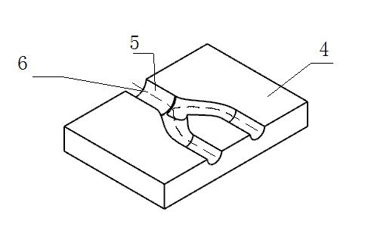

图1
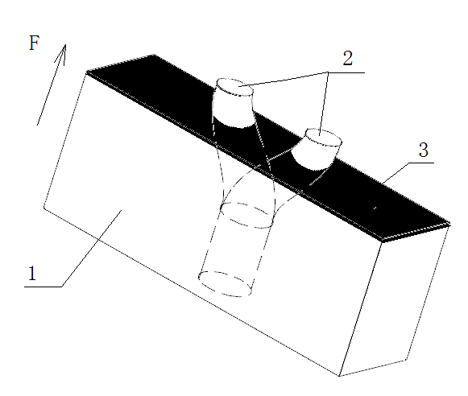
图2

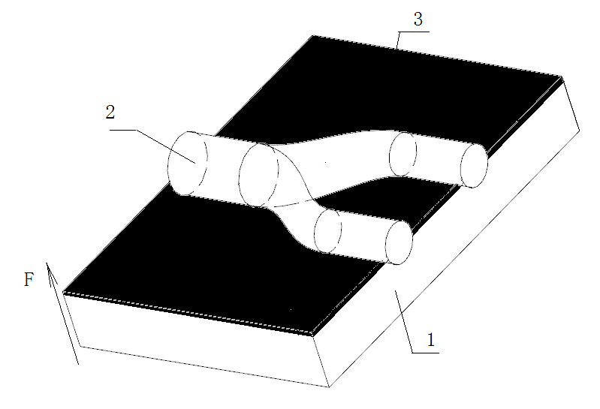
图3

本发明公开了一种复杂内流道增减材混合制造方法，步骤如下：①制备与零件内流道形状相同的填充物；②采用逐层沉积法制备基体；③将填充物放置在基体上；④采用逐层沉积法，继续逐层沉积直至包覆填充物，形成零件；⑤去除填充物；⑥消除应力热处理。本发明的优点在于：本发明技术方案无需模具，能够快速成型。复杂结构的内流道表面经过加工处理，所以尺寸精度和表面质量都非常高。适用于单件小批量或者精度质量要求高的复杂内流道结构的零件直接制造。

